주제 |  | 전기·전자 업종 ESG 개선 요인 분석과 컨설팅 제안
□ 과제 개요
○ 목 적 :
한국 ESG 기준원(KCGS) 2025년 ESG 평가 대상 전기·전자 업종 101개사를 모집단으로, 동일 업종 내에서 나타나는 ESG 등급 양극화의 구조를 규명한다.
나아가 ESG 등급 산출식의 기준 지표가 아니면서 기업이 스스로 선택하고 통제할 수 있는 행동 변수를 식별하여, 하위 등급(C·D)기업이 실행할 수 있는 개선 방향을 등급 구간 별로 제안하는 컨설팅 서비스를 설계한다.
[핵심 질문] 같은 업종 및 규제 환경에 있는 전기·전자 기업들의 ESG 등급이 왜 극단적으로 갈리며, 그 격차 중 기업이 실제로 통제할 수 있는 요소는 무엇인가?

○ 필요성 :
[ 배경 ] ESG 등급의 활용 확대와 개선 방법론의 부재
ESG 등급은 투자 의사결정 및 자금조달 조건, 그리고 거래처 심사에 활용되는 준(準) 공식 지표로 자리 잡았다. 또한 금융위원회의 「지속가능성(ESG) 공시 제도화 방안」에 따라 2028년부터 대형 코스피 상장사를 시작으로 20oo까지 사업보고서 내 ESG 법정 공시가 의무화되고 있다.

[ 문제인식1 ] 전기·전자는 업종 내 등급 편차가 가장 큰 업종군에 속한다.
업종 내 ESG 점수 표준편차 기준 전기·전자는 1.60으로 전체 4위(1위 유통 1.84, 2위 건설 1.66, 화학 1.61)이다. 규제 환경과 사업 구조를 상당 부분 공유하는 동일 업종 내에서 등급 편차가 존재한다는 점은, 이러한 격차를 업종 특성만으로 설명할 수 없으며 기업의 개별적인 선택과 결정에서 비롯된 요소가 존재함을 시사한다.
[ 문제인식2 ] 전기·전자 101개사 중 절반 이상이 하위 등급에 몰려 있다.
2025년 기준 등급 분포는 A+ 1개사, A 19개사, B+14개사, B 8개사, C 20개사, D 39개사이다. C·D 합계 59개사(58.4%)가 하위 구간에 속하며, 중간 등급인 B는 8개사(7.9%)에 불과해 상·하위 사이가 매우 얇기에 개선 필요성 및 수요가 존재한다고 추측 가능하다.
[ 문제인식3 ] 하위 등급 구간에서 비재무 정보 공시가 단절되어 있다.
전기·전자의 등급별 지속가능경영보고서 공시 비율은 A+ 100% → A 73.7% → B+ 28.6% → C 5% → D 0%로 급격히 떨어진다. 이 절벽 패턴은 유통·건설·화학 3개 업종에서도 공통으로 관찰되며(4개 업종 모두 D 등급 공시율 0%), 보고서 제출 여부가 상·하위 군을 거의 이분하는 변수처럼 작동한다.

[ 필요성 1 ] 자본조달 비용과의 직접적 상관성
MSCI ESG Research 등 주요 연구에 따르면, 우수한 ESG 등급은 기업의 자금조달비용을 실질적으로 낮추어 기업 밸류에이션에 직접적인 영향을 미친다.
[ 필요성 2 ] 전기·전자업종의 높은 자본·글로벌 의존도
전기·전자 산업은 글로벌·자본 의존도가 높아 업종 내 ESG 등급 편차와 불확실성에 따른 자본조달 비용 리스크가 더욱 민감하게 작용한다.
[ 필요성 3 ] 공급망 규제 대응 필요성 증대
EU의 공급망 실사지침(CSDDD) 도입과 RE100, CMRT(분쟁광물 배제) 등 협력사 데이터를 포함한 공급망 전반의 리스크 관리가 글로벌 시장 생존의 필수 요건으로 부상했다.
[ 필요성 4 ] 컨설팅 및 데이터 관리 전략 수립
이에 따라 전기·전자 기업의 ESG 개선 요인을 정량적으로 분석하고, 실질적인 리스크 완화와 자본비용 절감을 이끌어내는 맞춤형 ESG 컨설팅 전략을 제시하고자 한다.
*필요성에 대한 EDA 추후 예정

○ 주요 내용 :
- 분석대상
- 모집단: KCGS 2025년 ESG 평가 대상 중 전기·전자 업종 101개사 전체
- 대조군: 화학 125개사, 유통 74개사, 건설 29개사.
이는 등급 편차 상위 업종이면서 표본 수가 확보되는 업종이다.
단, 건설은 등급 별로 나누면 1~8개사에 그쳐 비율 해석이 불안정하므로
참고용으로만 사용한다.
- 관측 기간: KCGS 평가등급 2021~2025년(5개년) 데이터를 보유하고 있으나,
현재까지 완료된 EDA는 2025년 단년도에 해당된다.
- 제외 대상: 없음.

- EDA
1. 전기·전자는 업종 내 ESG 등급 편차가 큰 상위 업종이다.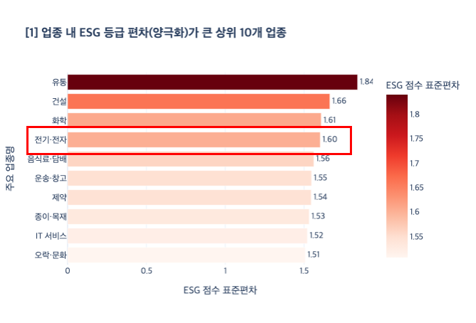
-ESG 점수 표준편차 1.60, 전체 업종 중 4위. 상위 업종 간 표준편차 차이는 1.84~1.51로 크지 않다. 따라서 전기·전자가 유독 양극화된 업종이라기보다는 양극화가 큰 업종군에 속하며, 그 중 표본 수가 충분한 업종으로 부합한다.

2. 전기·전자는 등급 구간별 분석에 필요한 표본이 확보된다.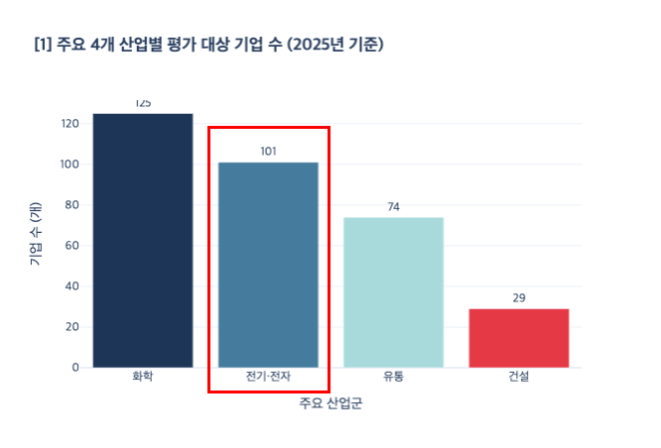
-2025년 평가 대상 기업 수 전기·전자 101개사. 101개사는 6개 등급 구간으로 나눠도 각 구간에 최소 1~39개사가 배정되어 구간별 특성 비교가 가능한 규모이다. 편차가 가장 큰 유통(74개사)이나 건설(29개사)보다 표본이 크다는 점이 전기·전자 업종을 주 분석 대상으로 선택한 근거이다.

3. 전기·전자 등급 분포는 중간이 비어 있는 하위 편중 구조다.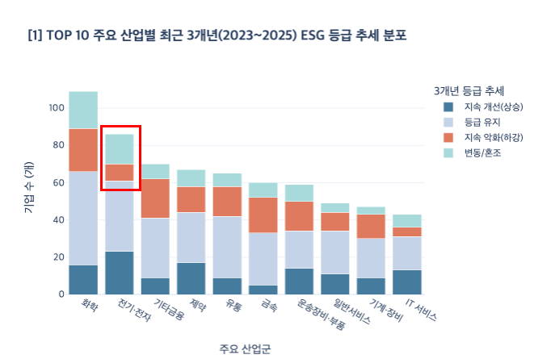
-A+ 1개사(1.0%) / A 19개사(18.8%) / B+ 14개사(13.9%) / B 8개사(7.9%) / C 20 개사(19.8%) / D 39개사(38.6%). 상위군(A+·A·B+) 34개사(33.7%), 하위군(C·D) 59개사(58.4%), 그 사이에 있는 B는 8개사(7.9%)에 불과하다.
-ESG 등급 편차는 실제로 양극화에서 비롯된 것으로 확인된다. 개선 컨설팅에서 중요한 것은 적은 B 구간이다. 하위 59개사가 상위로 이동하려면 B를 지나야 하며, 이는 C와 B+ 사이에 연속적 개선으로는 넘기 어려울 가능성을 시사한다.

4. 지속가능경영보고서 공시 비율에 뚜렷한 격차가 존재한다.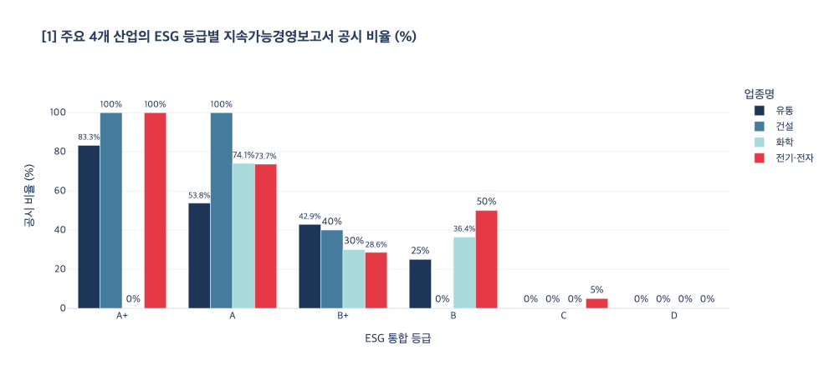
-전기·전자 등급별 공시 비율: A+ 100% / A 73.7% / B+ 28.6% / B 50% / C 5% / D 0%
-4개 업종 공통 패턴: A등급 이상에서 73%~100%로 높게 유지되다가 B+ 이하에서 급락하며, C·D 구간은 사실상 0%이다. (전기·전자 C 5%가 유일한 예외로 20개사 중 1개사)
-보고서 발행 여부가 상위와 하위 등급을 이분하는 변수처럼 작동한다. 이 변수는 온실가스 배출량처럼 등급 산출식의 직접적인 기준 지표가 아니라, 기업이 예산과 인력을 배정해 선택할 수 있는 행동 변수이다.

5. 최하위 등급의 문제는 ESG 전 영역의 미흡이다.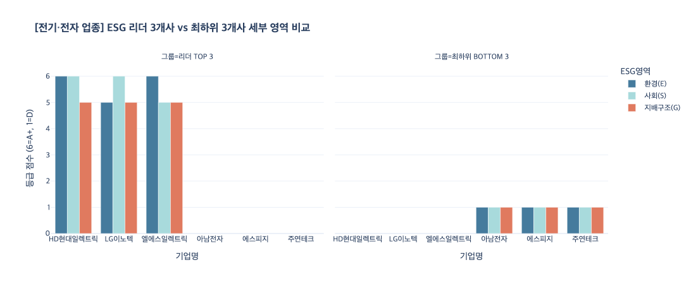
-벤치마크 3사 (HD 현대일렉트릭(E:A+/S:A+/G:A), LG 이노텍(E:A/S:A+/G:A), 엘에스일렉트릭(E:A+/S:A/G:A)
-최하위 3사 (아남전자, 에스피지, 주연테크 3사 모두 E·S·G 전 영역 D)
[유의] 기업 규모가 ESG 등급을 강하게 설명한다
-규모의 반영이 강력하다. 규모 통제는 필수 전제이며, 이를 생략한 개선 제안은 큰 회사가 되라는 말과 다르지 않다. 그러나 개별 사례는 단조적이지 않다. 표본 내 최대 기업인 삼성전자(시가총액 약 709조원)의 ESG 통합등급은 A이다.
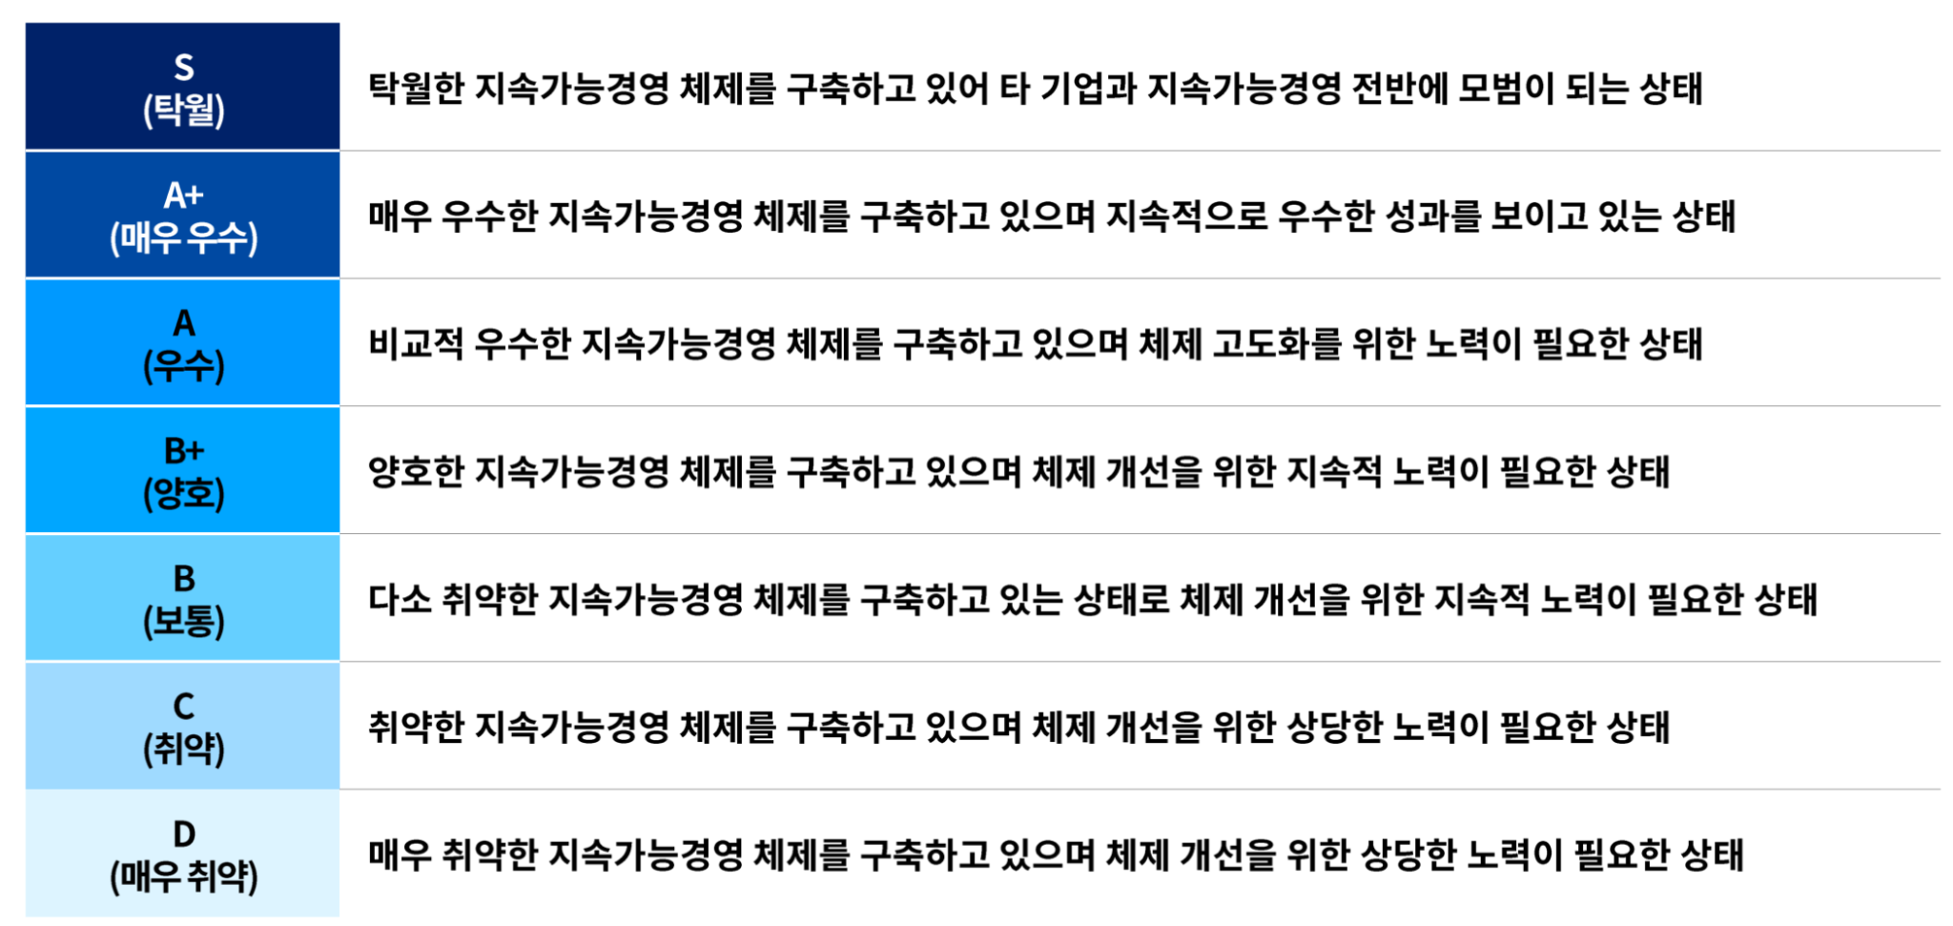
- 분석 가설
-가설1: 전기·전자 업종 내 ESG 등급 격차 중 기업 규모로 설명되지 않는 부분이 유의한 크기로 존재한다.
-가설2: 등급 산출식 밖의 행동 변수, 특히 지속가능경영보고서 발행 여부가 규모를 통제한 뒤에도 C·D 구간과 B+ 이상 구간을 가른다.
-가설3: 하위 등급의 개선 경로는 개별 지표 개선이 아니라 관리 체계 수립 순서(거버넌스 → 위험 관리 → 성과 → 공시)로 설계한다.
- 분석 원칙
-동어반복 변수 배제
-인과 표현 금지
-순환논증 회피
-표본 규모 명시

- 산출물
- 전기·전자 업종 ESG 등급 개선 컨설팅 제안서(예측 서비스 프로토타입은 추가 범위)
- 23~25년 ESG 등급 상승 기업 23개사 (연속상승 3개사) 대상을 모범 사례로 삼아
등급 구간별(C·D / B+·B / A 이상) 개선 우선순위 제안

□ 활용 데이터
활용 데이터 | 구분 | 중요도 | 생성  주기 | 지역  속성 | 데이터 소스
KCGS ESG 평가등급 2021~2025 | 정형/외부 | 필수 | 연 | 전국 | 한국 ESG 기준원
재무제표 원시데이터  (시가총액) | 정형/외부 | 필수 | 년/분기 | 전국 | 금융감독원 DART Open API  https://opendart.fss.or.kr/
DART 자율공시 내  보고서 2종 발행여부  1. 지속가능경영보고서  2. 기업지배구조보고서 | 정형/파생 | 필수 | 연 | 전국 | 금융감독원 DART Open API  https://opendart.fss.or.kr/
ESG 모범규준  (2021.08 개정판) | 비정형/외부 | 필수 | 비정기 | - | 한국 ESG 기준원  (등급 산출식 내/외 변수 판정 기준으로 사용)
KCGS ESG 우수기업 현황 2003~2025 | 정형/외부 | 권장 | 연 | 전국 | 한국 ESG 기준원
KOSPI, KOSDAQ 업종분류 데이터  (업종명, 시장구분, 시가총액) | 정형/외부 | 필수 | 일 | 전국 | KRX 정보데이터시스템
온실가스 시장구분 ESG 등급 조인 데이터 (배출량, 에너지 사용량, 규제 지정구분, KOSPI, KOSDAQ 구분, 시가총액, ESG 통합 E·S·G 개별등급) | 정형/파생 | 필수 | 연 | 전국 | 온실가스 명세서 + 거래소 시장구분 + KCGS 등급 종목코드 조인 결과
기업 규모 및 재무 정보  (연결자산, 매출액) | 정형  /외부 | 필수 | 연/분기 | 전국 | 수집 필요
온실가스 배출량 명세서, 할당대상 업체, 목표관리 업체 현황 | 정형  /외부 | 필수 | 연 | 전국 | 기후에너지환경부 온실가스종합정보센터  (통제변수)
지속가능경영보고서 본문 텍스트  (분량, 전망 정보 포함 여부 등) | 비정형  /외부 | 권장 | 연 | 전국 | [수집 희망] 기업 홈페이지
ESG 관련 뉴스 언급 빈도 및 논조 | 비정형  /외부 | 권장 | 상시 | 전국 | [수집 희망] 빅카인즈(BigKinds)
KCGS 세부 평가 점수 (1~300점 원점수) | 정형/외부 | 권장 | 연 | 전국 | [확보 불가]

□ 활용방안
○ 기업 실무 지원(ESG 진단 및 컨설팅)
- 조달청 입찰·평가 대응 및 공공 조달 경쟁력 강화
조달청 및 공공기관의 물품·용역 입찰 평가 시 ESG 지표 반영 기조에 맞춰,
C·D 등급 등 하위 기업의 감점 요인 방지 및 가점 항목 선제적 관리.
- 맞춤형 개선 로드맵 제공 + 파급효과 안내
C, D등급 하위 기업을 대상으로 단순 지표 개선이 아닌 '관리 체계 수립 순서
(거버넌스 → 위험관리 → 성과 → 공시)'에 맞춘 단계별 이행 가이드 지원
- 실행 가능한 행동 우선순위로 제안
예산과 인력으로 즉시 실행 가능한 요인 중심의 실무 가이드라인 제공
(ESG 전담 조직 신설, 방침 제정, 보고서 공시 등)

- 단기성 개선이 아닌 중장기적 ESG 컨설팅의 필요성
- A+ 기업은 비전 제시용(Target Picture)으로 활용
- 실질적인 실행과 대시보드 설계는 바로 위 단계(Next Step)의 모범사례를 기준으로 매칭
[예시] 삼성SDS ESG플랫폼 대시보드
